Проект «Билет в будущее» открывает новый учебный год: более миллиона школьников смогут определиться с профессией.

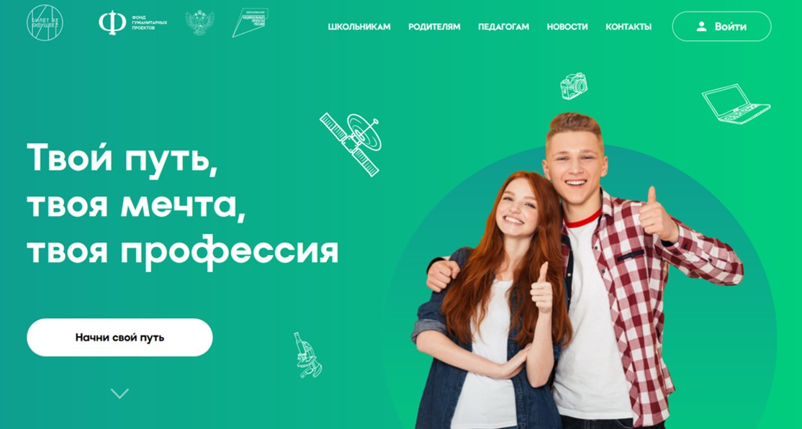

Вот уже четвёртый год ведущий в России профориентационный проект «Билет в будущее» помогает школьникам страны выбрать путь в жизни, найти профессию, которая не только будет кормить, но и, возможно, определит дальнейшую жизнь человека в будущем. Приоритеты профориентации в России сегодня закреплены Президентом РФ на государственном уровне. Федеральным оператором проекта является Фонд Гуманитарных Проектов.

В этом году «Билет в будущее», реализуемый в раках нацпроекта «Образование», значительно расширил линейку форматов, которые станут доступны миллионам школьников, родителей и педагогов по всей стране уже в сентябре 2022 года. В их числе, как новые, так и хорошо зарекомендовавшие себя форматы. Они составляют единую систему, аналогов которой по масштабам и эффективности в России нет. Путь ребенка в системе «Билет в будущее» состоит из: знакомства с профориентацией с помощью цифрового контента, двухэтапной профориентационной диагностики, основанной на уникальных разработках отечественных ученых, «Примерочной профессии», дающей возможность подобрать подходящие профессии под выбранные показатели ребенка в режиме тренажера, «Фестиваля профессий» предлагающего возможности тестирования с привлечением работодателей, мультимедийной выставки-квеста в уникальном игровом формате, покрывающей 90% рынка труда и созданной на базе многолетнего опыта проекта «Россия-Моя история» для знакомства с сотнями профессий.

Цифровая платформа проекта bvbinfo.ru обновлена на 50%. - появились новые инструменты для педагогов-навигаторов, детей и родителей. Система тестирования стала еще эффективнее - теперь ребенок оценивает свои сильные стороны и потенциал для развития в самом начале и личностные особенности при повторном тестировании после знакомства с профессиями. «Конструктор будущего», в личном кабинете педагога, открывает новые возможности для проведения урока профориентации, опираясь на индивидуальные показатели как отдельных детей, так целого класса. Первый профориентационный сериал в России будет презентован уже в сентябре и познакомит школьников с вдохновляющим опытом людей-символов профессий со всей России.
Одним из нововведений системы стал аналитический модуль «Билет в будущее», который позволяет использовать данные для научного изучения профориентации в России, прогнозировать будущий потенциал регионов, оказывать влияние на принятие глобальных кадровых решений и отслеживать, благодаря десяткам метрик, эффективность профориентации в конкретной географической точке по годам.

«В новом учебном году часть материалов проекта «Билет в будущее» войдут в жизнь российских школ в виде рекомендованного Министерством просвещения профориентационного минимума. Для педагогов — это возможность занять новую профессиональную нишу, стать одним из навигаторов направления и, изучив доступный инструментарий, усилить работу по профориентационному просвещению средидетей и родителей» — управляющий директор Фонда Гуманитарных Проектов Иван Есин.
Итогом работы проекта с 2021 года стали следующие показатели: 641595 человек зарегистрировано на платформе, 21309 профориентационных уроков проведено, 390530 детей приняло участие в уроках, 79667 школьников посетили выставки "Лаборатория будущего», что показывает высокую социальную значимость проекта и его привлекательность.

